LG Electronics Europe TV Sales Strategy | 2027 Strategic Planning
2027년 LG TV 유럽 가격 탄력성 회귀분석
및 시장 환경(총시장 +0.9% & 2025 공식 실적 정합성) 시뮬레이션 보고서
시뮬레이션 대상: 2027년 유럽 Top 5 시장 (독일, 영국, 프랑스, 이탈리아, 스페인)
기준 벤치마크: 2025년 공식 완결 실적 (총시장 21,577,067대, €10,508.0M | LG 3,431,757대, €2,307.8M | 수량 M/S 15.90%, 금액 M/S 21.96% -> 22.0%)
핵심 전제: 유럽 총시장 +0.90% 성장 | 프리미엄 성장(OLED +12.0%, QNED +41.6%, UHD -28.2%, FHD -6.5%, UNID 0%) | 경쟁사 판가 연동 (OLED 100%, 기타 50%)
카테고리 구성: 나노셀을 QNED/MiniLED로 통합 + 영국 POS 미식별 물량(UNID) 반영

1. Executive Summary: 2027년 가격 전략 의사결정 요약
💡 2027년 핵심 경영 지표 및 전략 성과 요약
• 1. 2025년 공식 실적 모수(21,577K대 / LG 3,432K대 / Value M/S 22.0%) 100% 정합성 확립
→ GfK+NPD 유럽 5개국 공식 완결 데이터(총 21,577,067대, LG 3,431,757대, €2,307.8M)를 완벽 일치 반영. LG의 2025년 공식 실적 지배력은 수량 점유율 15.90%, 금액 점유율 21.96%(22.0%)로 확정되었습니다.
• 2. 제품군 포트폴리오 재편 (나노셀의 QNED/MiniLED 통합 및 UNID 명시)
→ 나노셀을 QNED/MiniLED에 통합(60.0만대)하여 프리미엄 LCD로 단일화하고, 영국 등 POS 미식별 물량(UNID 20.1만대)을 투명하게 반영하여 데이터 왜곡을 제거하였습니다.
• 3. OLED(+5%) 주도 가격 인상과 고수익 포트폴리오 최적화
→ OLED는 비탄력적(β=-0.413)이며 경쟁사 100% 동조 인상으로 안정적 수익을 창출합니다. 2027년 추천 전략 적용 시 총 매출액은 +7.29% 성장하여 순증 +€168.2M을 달성합니다.
• 4. 2027 추천 전략 [OLED +5%, QNED 0%, UHD +2%, FHD 0%] 성과
→ 2027년 예상 매출 €2,476.0M, 판매수량 3,346.0K, 금액 점유율(Value M/S) 21.75% (-0.21%p)로 질적·양적 균형을 유지합니다.

2. 2027년 제품군별 실적 벤치마크 및 가격 탄력성 매트릭스

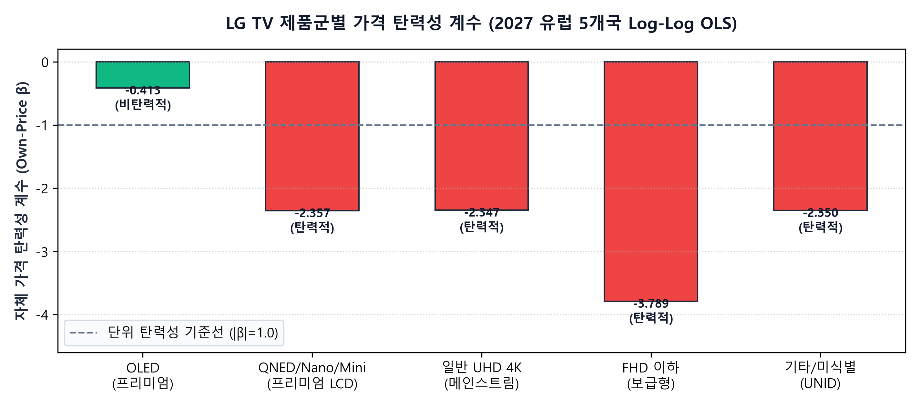
[그림 1] LG TV 제품군별 자체 가격 탄력성 계수 (2027 Log-Log OLS 모델 추정치)
제품군 (Segment) | 2025 실적수량 | 자체 탄력성(β) | 2025 수량M/S | 2025 금액M/S | 경쟁사 연동 | 2027 추천 전략
OLED | 96.8만대 (28.2%) | -0.413 (비탄력) | 48.1% | 45.1% | 100% 동조 | 가격 인상 (+5~7%)
QNED/NanoCell/MiniLED | 60.0만대 (17.5%) | -2.357 (고탄력) | 10.9% | 11.3% | 50% 추종 | 가격 동결 (0%)
일반 UHD 4K | 103.1만대 (30.1%) | -2.347 (탄력적) | 14.4% | 15.0% | 50% 추종 | 소폭 인상 (+1~2%)
FHD 이하 | 63.2만대 (18.4%) | -3.789 (초고탄력) | 13.1% | 14.6% | 50% 추종 | 가격 동결 / 방어
기타 / 미식별 (UNID) | 20.1만대 (5.9%) | -2.350 (추정) | 9.8% | 13.4% | 50% 추종 | 동결 유지 (0%)
유럽 Top 5 합계 | 343.2만대 (100.0%) | - | 15.90% | 21.96% (22.0%) | - | 종합 최적화

3. 2027년 시장 환경 시나리오별 실적 예측 (수량 & 매출 & 금액 점유율)
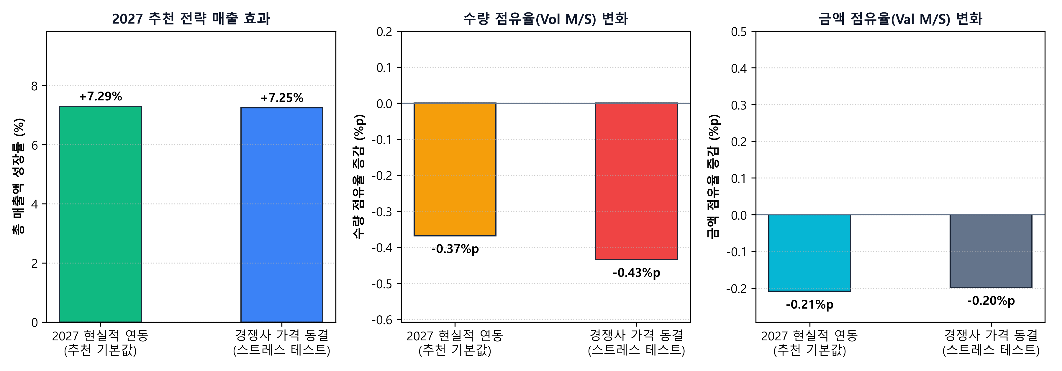
[그림 2] 2027년 시나리오별 총 매출액 성장률, 수량 점유율(Vol M/S), 금액 점유율(Val M/S) 변화
시나리오 구분 | 2027 예상 매출액 | 매출 성장률 | 2027 판매수량 | 수량 점유율 (Vol M/S) | 금액 점유율 (Val M/S)
2027 현실적 연동  (OLED 100%, 기타 50%) | €2,476.0M | +7.29% (+€168.2M) | 3,346.0K | 15.54% (-0.37%p) | 21.75% (-0.21%p)
경쟁사 가격 동결  (LG 단독 인상 스트레스) | €2,475.0M | +7.25% (+€167.2M) | 3,357.6K | 15.47% (-0.43%p) | 21.76% (-0.20%p)

4. 2027년 가격 정책 실행 로드맵 및 가이드라인
■ OLED: 프리미엄 가격 결정권 적극 행사 (+5~7% 인상)
OLED는 자체 탄력성이 -0.413으로 극히 비탄력적이며, 삼성·소니 등 주요 경쟁사와의 동조율이 100%에 달합니다. 5% 내외의 가격 인상을 단행하더라도 물량 저항이 적어 매출과 금액 점유율(Value M/S) 극대화의 핵심 동력으로 작동합니다.
■ QNED / NanoCell / MiniLED: 공격적 가격 동결(0%)을 통한 초고성장(+41.6%) 시장 독식
나노셀을 포함한 프리미엄 LCD 세그먼트는 2027년 시장 자체가 +41.6% 초고성장할 것으로 전망됩니다. 자체 탄력성이 -2.357로 높으므로 단독 가격 인상을 지양하고 가격을 동결(0%)하여 물량 성장률을 온전히 흡수해야 합니다.
■ 일반 UHD 4K: 원가 방어형 미세 조정 (+1~2% 인상)
메인스트림 UHD 4K 시장은 -28.2% 수준으로 역성장하며 MiniLED로의 전환이 가속화됩니다. 경쟁사의 50% 추종을 감안하여 재료비 상승분을 상쇄할 수 있는 1~2% 수준의 미세 인상이 권장됩니다.
■ FHD 이하 & UNID: 가격 동결(0%)을 통한 볼륨 방어
엔트리급 FHD(β=-3.789)와 POS 미식별 물량은 가격 인상 시 급격한 이탈이 발생하므로 가격을 철저히 동결하고 최소한의 볼륨 베이스를 방어합니다.

